Unhealthy activities: develop unhealthy habits, fail to lead a healthy life  
Science: According to scientific research, studies of scientists,   
Good to health: beneficial to health  
Unhealthy: Harmful, detrimental, dangerous to our health.   
Have an adverse impact on our health, have a negative effect on our health   
Unhealthy activities: develop unhealthy habits, fail to lead a healthy life  
顾家北(99095462) 2018/8/15 19:08:22  
 【顾家北】182wxy未‭定‬(2119903018) 19:07:56  
  
According to scientific research，many people nowadays live unhealthy lives although there are many positive activities beneficial to health. It is important to understand why this phenomenon happened and how to reverse this trend.  
顾家北(99095462) 2018/8/15 19:09:23  
Unhealthy lifestyles have become universal, even though scientists have evidence to show that these habits can lead to health problems. We need to take this trend seriously and take action to promote positive habits which boost health.   
People still lead an unhealthy life, even though science has defined healthy habits. This is a worrying trend and people need to follow the advice of scientists to live a healthy life.  
顾家北(99095462) 2018/8/15 19:13:46  
A 生活太忙 B 不能形成健康的习惯 C 不注意健康  
解释(A-B)：需要时间，时间管理不够好  
解释（how）：加班，出差，应酬，导致不能运动，吃快餐，不能正常作息  
顾家北(99095462) 2018/8/15 19:21:59  
Live a busy life, lead a hectic life,  overloaded with work,   
Form, establish, develop healthy habits.   
Require time, manage time.   
Work overtime, travel for business, networking events,   
Exercise, cook a meal at home, follow healthy sleep routines/ bedtime habits      
顾家北(99095462) 2018/8/15 19:24:55  
People Live a busy life. They fail to develop healthy habits.   
  
  
顾家北(99095462) 2018/8/15 19:26:14  
People fail to develop healthy habits because Live a busy life.  
解释(A-B)：需要时间，时间管理不够好  
顾家北(99095462)  19:29:38  
Forming healthy habits requires time. People find it difficult to manage time.   
Forming healthy habits requires time, but people find it difficult to manage time.   
加班，出差，应酬，导致不能运动，吃快餐，不能正常作息  
顾家北(99095462)  19:34:08  
They have to work overtime, travel for business and attend networking events.   
They are not able to exercise regularly, cook a meal at home and follow healthy sleep routines.   
顾家北(99095462)  19:36:18  
People fail to develop healthy habits because they Live a busy life. Forming healthy habits requires time, but people find it difficult to manage time. They have to work overtime, travel for business and attend networking events. This means that they are not able to exercise regularly, cook a meal at home and follow healthy sleep routines.  (6.5-7)  
顾家北(99095462)  19:37:50  
People fail to develop healthy habits because they have to work hard to adapt to the fast pace of life in the modern world.   
People fail to develop healthy habits because they have to work hard to survive in a fast-paced workplace.   
顾家北(99095462)  19:39:13  
Forming healthy habits requires time, but those who are preoccupied with work find it difficult to balance professional and personal life.   
They have to work overtime, travel for business and attend networking events, meaning that they are not able to exercise regularly, cook a meal at home and follow healthy sleep routines. (7+)  
顾家北(99095462)  19:40:27  
People fail to develop healthy habits because they have to work hard to survive in a fast-paced workplace. Forming healthy habits requires time, but those who are preoccupied with work find it difficult to balance professional and personal life. They have to work overtime, travel for business and attend networking events, meaning that they are not able to exercise regularly, cook a meal at home and follow healthy sleep routines. (7+)  
A 科技发展 B导致我们很懒  C不注意健康  
顾家北(99095462)  19:44:06  
解释(A -B)：科技让我们轻松和省时间  
解释（A-B）：科技让我们不喜欢动  
顾家北(99095462)  19:46:52  
Technological advances/ development, lazy, less active,  Lead an inactive life,   
Health conscious, pay less attention to health   
顾家北(99095462)  19:49:05  
People pay less attention to healthy lifestyles. Technological advances have made us less active.   
顾家北(99095462)  19:50:56  
Another reason why People pay less attention to healthy lifestyles is that technological advances have made them less active.  
顾家北(99095462)  19:52:21  
Save time, relax, make life easier   
顾家北(99095462)  19:54:44  
Technological change has allowed us to save time and make life easier for us.  
解释（A-B）：科技让我们不喜欢动  
顾家北(99095462)  19:58:11  
They depend on technology, and lose interest in physical activity.   
Another reason why People pay less attention to healthy lifestyles is that technological advances have made them less active. Technological change has allowed people to save time and make life easier for them. They depend on technology, and lose interest in physical activity. (6)  
顾家北(99095462)  20:02:17  
Technological change, including shopping online, using smartphones to order takeaways, and using household appliances to do housework, has allowed people to save time and make life easier for them.   
顾家北(99095462)  20:05:39  
Those who depend on this kind of technology may lose interest in physical activity, such as walking to stores for grocery shopping, buying ingredients in supermarkets for home cooking, and sweeping floors.   
顾家北(99095462)  20:07:14  
Another reason why People pay less attention to healthy lifestyles is that technological advances have made them less active. Technological change, including shopping online, using smartphones to order takeaways, and using household appliances to do housework, has allowed people to save time and make life easier for them. Those who depend on this kind of technology may lose interest in physical activity, such as walking to stores for grocery shopping, buying ingredients in supermarkets for home cooking, and sweeping floors. (7+)  
顾家北(99095462)  20:08:38  
Technological change, including the development of E-commerce, using smartphones to order takeaways, and using robotic vaccum cleaners, has allowed people to save time and make life easier for them.  
顾家北(99095462)  20:10:41  
A 制定法律 B 抑制不健康的行为 C 让人们注意健康  
顾家北(99095462)  20:14:46  
解释（why it is necessary）: 不健康行为的成本比较高  
解释（B-C）：避免惩罚   
顾家北(99095462)  20:16:53  
Curb/deter/discourage unhealthy behaviour  
Enforce laws, make laws, introduce laws, Curb/deter/discourage unhealthy behaviour  
顾家北(99095462)  20:20:08  
The government can enforce laws. It can curb unhealthy behaviour. People would adopt a healthy lifestyle.   
顾家北(99095462)  20:21:19  
People would adopt a healthy lifestyle if the government can enforce laws to curb unhealthy behaviour.   
顾家北(99095462)  20:22:48  
negative consequences/outcomes    
顾家北(99095462)  20:24:56  
People cannot accept the negative consequences of unhealthy behaviours.   
顾家北(99095462)  20:27:57  
They choose to accept healthy living to avoid punishment.   
impose tax on, fuel tax, green tax,  Discourage people from driving cars,   
顾家北(99095462)  20:29:17  
People would adopt a healthy lifestyle if the government can enforce laws to curb unhealthy behaviour. People cannot accept the negative consequences of unhealthy behaviours. They choose to accept healthy living to avoid punishment. For example, imposing tax on fuel and fast food can Discourage people from driving cars and eating unhealthy food. (6.5)  
顾家北(99095462)  20:35:21  
People would adopt a healthy lifestyle if the government can enforce laws to curb unhealthy behaviour. People cannot accept the negative consequences of unhealthy behaviours. They choose to accept healthy living to avoid punishment. For example, imposing tax on fuel and fast food can Discourage people from driving cars and eating unhealthy food. (6.5)  
顾家北(99095462)  20:36:58  
The best way to promote a healthy lifestyle is to enforce laws which curb health-damaging behaviour.  
顾家北(99095462)  20:38:20  
The best way to prevent these problems from happening is to enforce laws which curb health-damaging behaviour.  
People cannot accept the negative consequences of unhealthy behaviours.   
顾家北(99095462)  20:42:12  
Negative consequences of breaking laws, such as paying for some unhealthy habits, can encourage people to embrace concepts of healthy living.   
顾家北(99095462)  20:45:21  
For example, imposing tax on fuel and fast food can discourage them from driving cars and eating unhealthy food; alternatively, they may choose to walk to work and eat a home-cooked meal.   
For example, imposing tax on fuel and fast food can discourage them from driving cars and eating unhealthy food; alternatively, they may choose to walk to work and eat a home-cooked meal, which can boost their well-being.   
顾家北(99095462)  20:47:15  
The best way to prevent these problems from happening is to enforce laws which curb health-damaging behaviour. Negative consequences of breaking laws, such as paying for some unhealthy habits, can encourage people to embrace concepts of healthy living. For example, imposing tax on fuel and fast food can discourage them from driving cars and eating unhealthy food; alternatively, they may choose to walk to work and eat a home-cooked meal, which can boost their well-being. (7+)  
To summarise, time-saving technology and stressful working lives have made it harder for us to break unhealthy habits. To improve this situation, the government should overhaul its health policies.   
顾家北(99095462)  20:49:03  
Studies suggest that children spend more time watching TV than they did in the past and spend less on doing active or creative things. Why do you think it is the case? What measures and methods can be used to tackle it?  
  
顾家北(99095462)  20:51:17  
A  父母忙 B没有时间陪小孩玩 C小孩看电视  
顾家北(99095462)  20:55:15  
解释（A-B）： 加班、应酬、出差、培训  
解释（B-C）：电视节目丰富，很容易吸引小孩注意，小孩不会影响父母工作  
对比：室外活动需要和别人交流，不放心  
A城市的空间小 B 没有什么地方让小孩玩体育，或者是搞一些创造性的活动 C小孩看电视  
顾家北(99095462)  21:00:47  
A 校园增加设施和课程 B让小孩可以玩体育和上艺术课等 C因此不看电视  
A父母注意小孩的教育 B多陪小孩出去玩 C帮助小孩形成健身和搞艺术的习惯0  
顾家北(99095462)  21:23:59  
cities have the same architectural style, which has its own character.  
cities have the same architectural style, which has its own character. (X)  
if cities have the same architectural style, it can have its own character. (√)  
顾家北(99095462)  21:25:50  
students listen to instructions carefully they can pass the exam.  
if students listen to instructions carefully, they can pass the exam.  (√)  
顾家北(99095462)  21:27:18  
eating vegetables can make people become healthy.   
if people eat vegetables, they can stay healthy.  (√)  
顾家北(99095462)  21:28:36  
watching TV can cause many children to fail to develop communication skills.   
if children watch TV, they will  fail to develop communication skills.  (√)  
顾家北(99095462)  21:29:43  
reading books is important for people to increase knowledge.   
if pep[le read books, they will increase knowledge. (√)  
REading books helps people increase knowledge. (√)  
顾家北(99095462)  21:31:54  
although, while, when, if..   
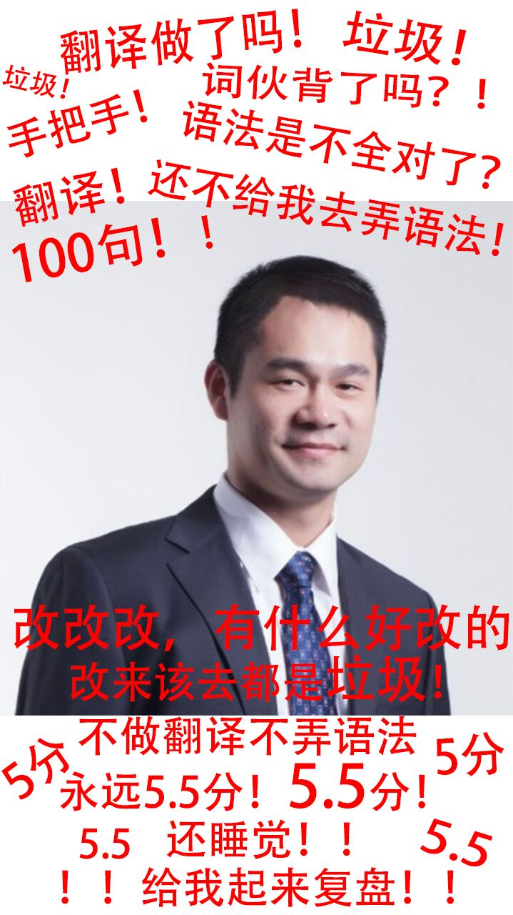  
【小班长】038Yipwan0825(1254948121)  21:34:09  
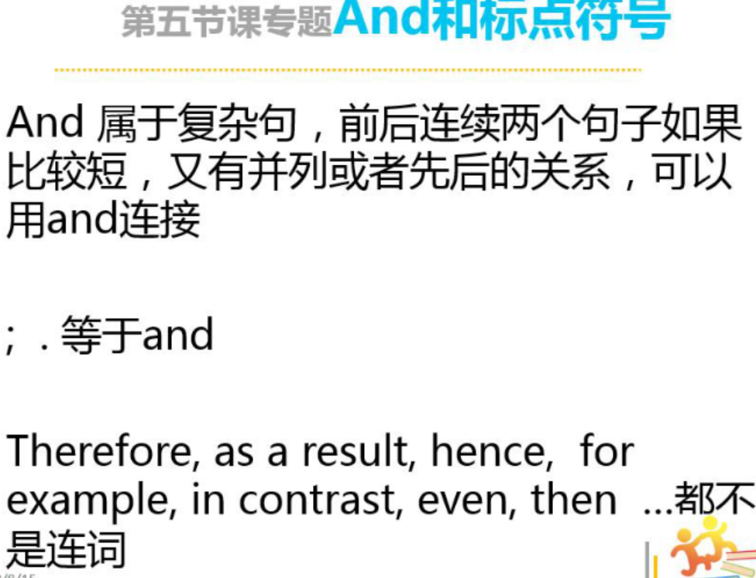  
顾家北(99095462)  21:34:23  
we play sport every day, therefore, we can stay healthy. (X)  
we play sport every day; therefore, we can stay healthy. (√)  
we play sport every day, and therefore, we can stay healthy. (√)  
顾家北(99095462)  21:37:18  
reading books is important to people's future.   
【小班长】038Yipwan0825(1254948121)  21:39:13